# http标准库的简单使用

Get请求

Httputil简化处理

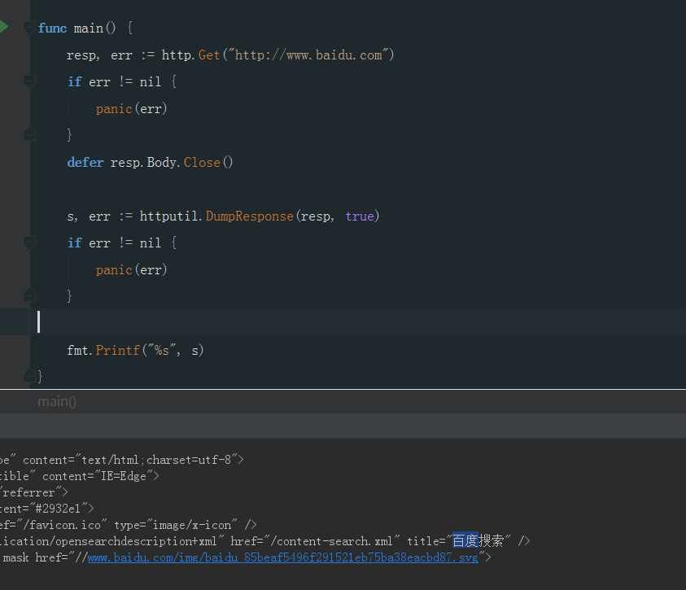

模拟客户端请求

使用系统默认的client

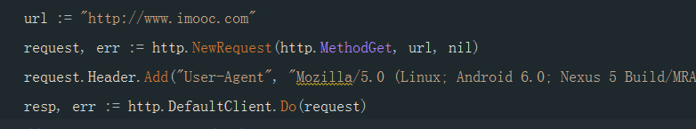

自定义client

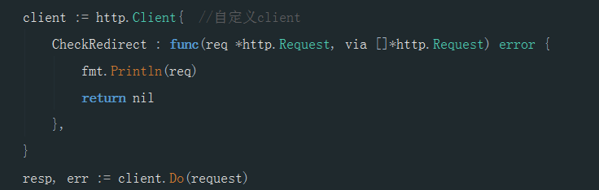

# http服务器的性能分析

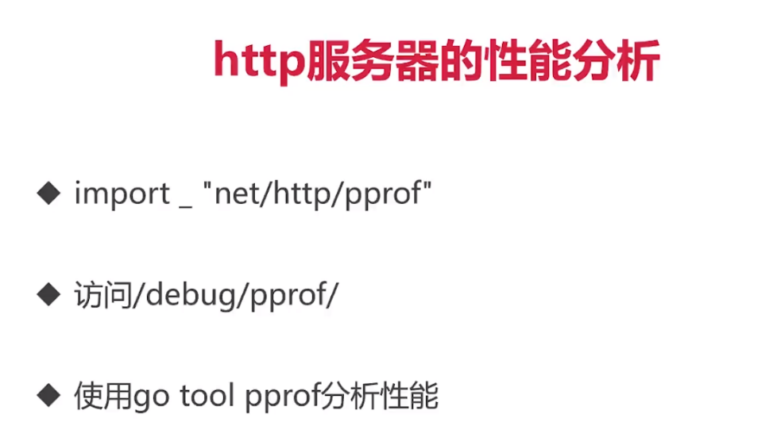

导入pprof，使得服务器有了pprof的性能分析能力

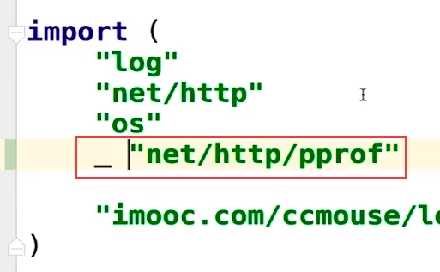

**查看当前web服务的状态，包括CPU占用情况和内存使用情况等**

在浏览器可以访问 localhost:port/debug/pprof



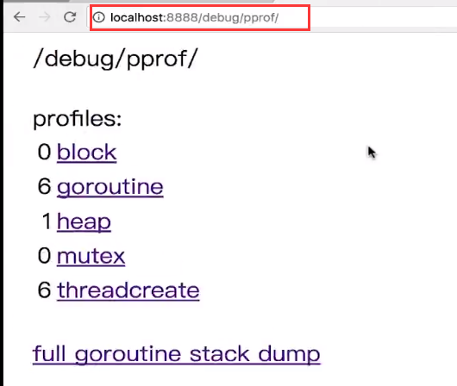

**查看一个30秒的CPU状态分析图**

使用命令：go tool pprof http://localhost:port/debug/pprof/profile

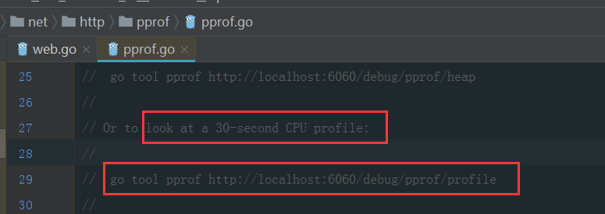

我们随便访问一个服务器文件，30秒后

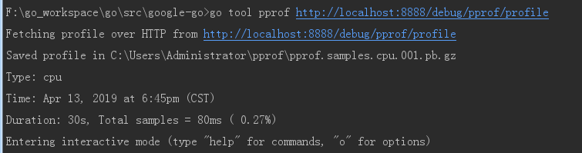

输入web，用浏览器查看CPU分析图，根据图来进行代码优化

QQ截图20190413191458

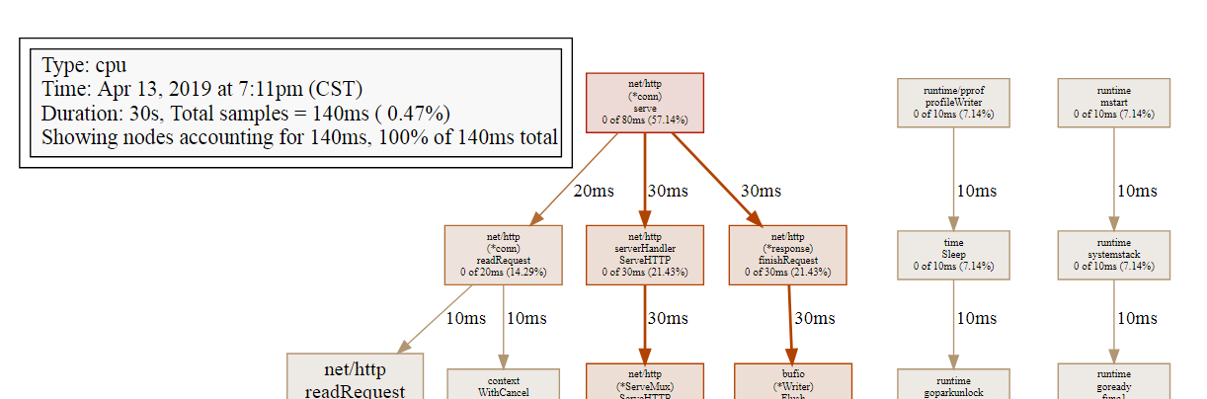

还可以查看内存状态

go tool pprof http://localhost:port/debug/pprof/heap